Piątek, 12.06.20r. Witam wszystkich cieplutko
Temat dnia: Podróże małe i duże
- Zabawa ruchowa przy piosence: Podróże małe i duże
https://www.youtube.com/watch?v=fB7sJ17nuFA
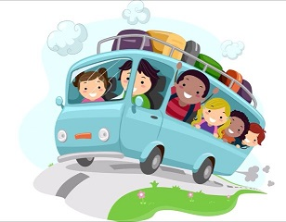
Zapamiętaliście, jakie środki lokomocji były wymienione w piosence?

- Obejrzyjcie obrazki i powiedzcie, czym można podróżować?
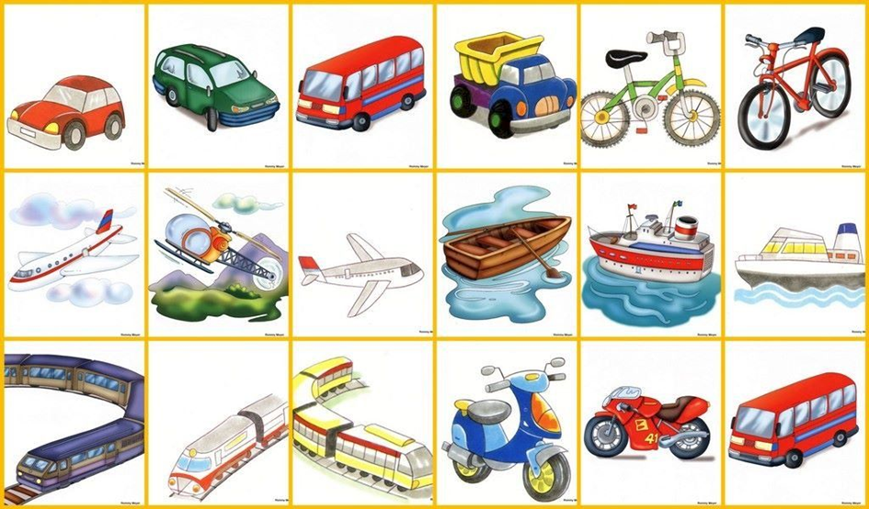
Środki Transportu możecie też obejrzeć na tej stronie: https://www.youtube.com/watch?v=E2DJ-9rrBsI
- Po lądzie, powietrzu czy wodzie? – zabawy dydaktyczne inspirowane wierszem Laury Łącz Letnie wakacje.

Kiedy są wakacje i nie pada deszcz, Możesz gdzieś wyjechać, jeśli tylko chcesz.Kiedy są wakacje – morze, góry, las,Gdzie tylko się znajdziesz, miło spędzisz czas.Latem złociste promienie słońca padają na ziemię,Popatrz – rozwiały się chmury,Baw się i nie bądź ponury!Morze – muszelki i piasek, góry lub łąka za lasem,Warmia – czekają jeziora,Lato – już wyjechać pora!
Rozmowa na temat wiersza.
Rodzic zadaje pytania:− Gdzie możemy wyjechać na wakacje?− Dlaczego na wakacjach miło spędzamy czas?− W jaki sposób możemy dojechać w różne miejsca letniego wypoczynku?
- Rozwiązywanie zagadek słuchowych- środki lokomocji
https://www.youtube.com/watch?v=kShLSH-J81A&t=85s
Dzieci podają ich nazwy, dzielą je rytmicznie (na sylaby) i powtarzają dźwięki. Następnie odszukują i wskazują odpowiednie pojazdy wśród obrazków pokazanych na początku.
• Ćwiczenia klasyfikacyjnePo lądzie, powietrzu czy wodzie?
Rodzic układa przed dziećmi obrazki przedstawiające ulicę, tory kolejowe, niebo z chmurami, wodę. Dzieci omawiają, co jest na nich przedstawione. Następnie układają pod nimi obrazki różnych pojazdów. Uzasadniają, dlaczego
zrobiły to w określony sposób. Po zakończonym zadaniu wymieniają środki lokomocji poruszające się po lądzie, po wodzie oraz w powietrzu. Można wydrukować i poprzecinać obrazki z pierwszej strony.
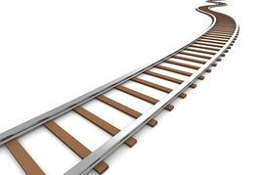
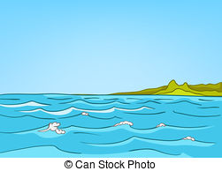
Za poprawne wykonanie zadana nagroda –
Bajeczka edukacyjna dla dzieciŚrodki transportu
https://www.youtube.com/watch?v=Mss394U8tJg
- Kolorowanie rysunków różnych pojazdów.
Dzieci kolorują rysunek, na którym znajduje się ich ulubiony środek lokomocji, albo ten, którym chciałyby podróżować.
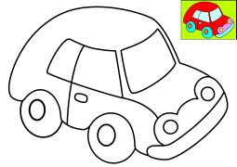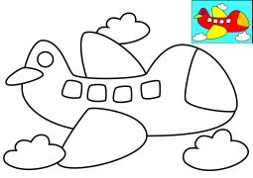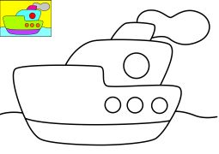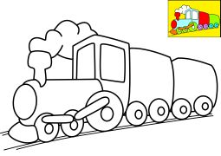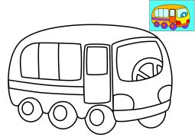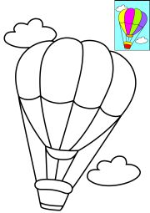
Miłej zabawy! Do poniedziałku

